
2025年长沙市初中学业水平考试试卷
生物学
注意事项：
1、答题前，请考生先将自己的姓名、准考证号填写清楚，并认真核对条形码上的姓名、准考证号、考室和座位号；
2、必须在答题卡上答题，在草稿纸、试题卷上答题无效；
3、答题时，请考生注意各大题题号后面的答题提示；
4、请勿折叠答题卡，保持字体工整、笔迹清晰、卡面清洁；
5、答题卡上不得使用涂改液、涂改胶和贴纸；
6、本学科试卷共33道题，考试时量60分钟，满分100分。
一、单项选择题（每小题2分，共50分）
1. “向阳石榴红似火，背阴李子酸掉颚”，诗中影响果实品质的生态因素是（ ）
A. 氧气 B. 光照 C. 水分 D. 土壤
2. 人体受精卵中有46条染色体，受精卵经多次细胞分裂，逐渐发育成胚泡。胚泡细胞中的染色体数量是（ ）
A. 23条 B. 46条 C. 92条 D. 184条
3. 植物的根尖具有很强的分裂能力，是因为根尖具有（ ）
A. 营养组织 B. 输导组织
C. 机械组织 D. 分生组织
4. 在单子叶植物水稻的种子中，储存营养物质的结构是（ ）
A. 胚芽 B. 胚轴 C. 胚根 D. 胚乳
5. 久不更换的植物水培液中长出了绿色丝状植物，进一步观察发现它们没有根、茎、叶的分化。这些丝状植物属于（ ）
A. 藻类植物 B. 苔藓植物
C 蕨类植物 D. 裸子植物
6. 有人测量了相邻树林和裸地的湿度和温度，发现树林的湿度高于裸地、温度低于裸地。这种差异的产生主要是由于树林中的植物进行了（ ）
A. 光合作用 B. 呼吸作用
C. 蒸腾作用 D. 吸收作用
营养成分表是标示食品中能量和营养成分的名称、含量及其占营养素参考值（NRV）百分比的规范性表格。如图是某牛奶的营养成分表，据此完成下面小题。
项目 | 每100ml | NRV%
能量 | 328KJ | 4%
蛋白质 | 3.8g | 6%
脂肪 | 4.6g | 8%
碳水化合物 | 5.5g | 2%
钠 | 60mg | 3%
钙 | 125mg | 16%
注：碳水化合物即糖类
7. 人体消化吸收牛奶中营养物质的主要器官是（ ）
A. 口腔 B. 胃 C. 小肠 D. 大肠
8. 牛奶中钙的含量较多，老年人喝牛奶有利于预防（ ）
A. 坏血病 B. 大脖子病
C. 夜盲症 D. 骨质疏松症
9. 生殖器官健康与生育能力息息相关，其中子宫功能是（ ）
A. 分泌雌性激素 B. 输送卵细胞
C. 胚胎发育的场所 D. 胎儿产出的通道
10. 冬天人体呼出的气体与吸入的气体相比，不会发生的变化是（ ）
A. 氧气减少 B. 温度降低
C. 湿度增加 D. 二氧化碳增加
11. 《黄帝内经》记载“经脉流行不止，环周不休”。血液在人体内“环周不休”的动力主要来自于（ ）
A. 心脏 B. 大脑 C. 动脉血管 D. 静脉血管
12. 尿液成分可以反映人体的泌尿功能是否正常，健康人的尿液中不含（ ）
A. 尿素 B. 无机盐 C. 水 D. 蛋白质
13. 《中国公民健康素养（2024年版）》指出：为预防近视，近距离读写20分钟要看6米以上远距离目标至少20秒。下列结构中，能折射光线使远近物体清晰成像的是（ ）
A. 虹膜 B. 瞳孔 C. 晶状体 D. 视网膜
14. 某人不慎摔伤腰部造成截瘫。其下肢虽无任何损伤但丧失了运动功能，原因是（ ）
A. 下肢骨折 B. 关节脱臼
C. 肌肉拉伤 D. 神经系统受损
15. 临床上常根据病人病情的需要，有针对性地选用不同的血液成分输入病人体内。其中严重贫血者输入的血液成分是（ ）
A. 血小板 B. 红细胞 C. 白细胞 D. 血浆
王安石根据养蚕的情景写出了“柔桑采尽绿阴稀，芦箔蚕成密茧肥”的诗句。据此完成下面小题。
16. 蚕与桑的关系是（ ）
A. 捕食 B. 竞争 C. 共生 D. 寄生
17. 蚕吐丝结茧后进入的发育时期是（ ）
A. 卵 B. 幼虫 C. 蛹 D. 成虫
某同学在家长的帮助下尝试制作米酒，据此完成下面小题。
18. 制作米酒需要加入酒曲。酒曲中将葡萄糖转化成酒精并产生二氧化碳的微生物是（ ）
A. 酵母菌 B. 乳酸菌 C. 醋酸菌 D. 霉菌
19. 将糯米与酒曲搅拌均匀后装入容器，随后对容器的处理方式是（ ）
A. 打开容器放置在温暖处 B. 盖好容器放置在温暖处
C. 打开容器放置在寒冷处 D. 盖好容器放置在寒冷处
20. 《中国生物多样性保护战略与行动计划（2023—2030年）》提出了一系列生物多样性保护的行动措施。下列行动措施保护了生态系统多样性的是（ ）
A. 建设国家中药材种质资源库
B. 建设国家野生动物遗传资源基因库
C. 建设珍稀濒危物种种源繁育基地
D. 推进山水林田湖草沙一体化保护与修复
21. 科研工作者将荧光蛋白基因注入蜘蛛卵细胞，进而培育出吐红色荧光丝的蜘蛛。该过程运用的技术是（ ）
A. 嫁接技术 B. 杂交技术
C. 转基因技术 D. 组织培养技术
22. 儿童按程序接种疫苗属于传染病预防措施中的（ ）
A. 控制传染源 B. 切断传播途径
C. 保护易感人群 D. 消灭病原体
23. 某家庭除备有常用药物外，还备有胰岛素。据此推测该家庭有成员患有（ ）
A. 侏儒症 B. 心脏病 C. 糖尿病 D. 蛔虫病
24. 下列项目反映心理健康的是（ ）
A. 心情愉悦 B. 牙齿健康
C. 体重正常 D. 身体灵活
25. 青春期的男孩和女孩在生活中常有较多的心理矛盾。下列不利于排解心理矛盾的是（ ）
A. 向朋友倾诉烦恼 B. 寻求咨询帮助
C. 积极参加文体活动 D. 拒绝与他人来往
二、非选择题（8小题，共50分，除标注外每空1分）
26. 下图是在显微镜下观察洋葱鳞片叶内表皮细胞、神经细胞和霉菌的视野图，据图回答：
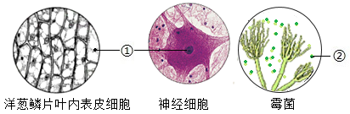
（1）图中①________是细胞的控制中心；②________是霉菌的生殖细胞。
（2）洋葱鳞片叶内表皮细胞置于清水中不会吸水涨破，是因为细胞膜外具有________（填结构名称）。
（3）神经细胞有多个突起，有利于________。
（4）以上观察的细胞都没有叶绿体，请写出一种可用于制作临时装片观察叶绿体的生物材料。________。
27. 下图是对钉螺、蝴蝶、鲫鱼和龟四种动物的分类图解，据图回答：
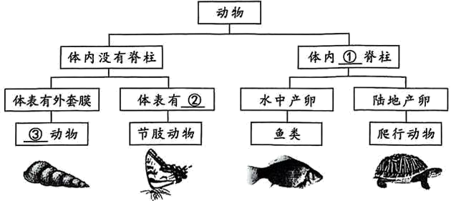
（1）补充完善分类图解：①__________；②__________；③__________。
（2）研究发现，爬行动物由两栖动物进化而来，而两栖动物又由鱼类进化而来。这体现动物在生活习性上的进化趋势是__________。
（3）科学家模仿动物的某些结构和功能来发明创造各种仪器设备，这就是仿生。结合所学知识，参考蝴蝶仿生案例从“结构－功能－应用”三个方面描述一个仿生应用的设计思路________。
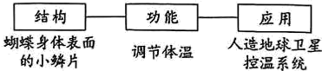
28. 近年来，微塑料污染问题受到了越来越多的关注。为探究微塑料对动物健康的影响，某科研团队用不同浓度的微塑料试剂对小鼠连续处理35天后，对精子进行检测，结果如下：
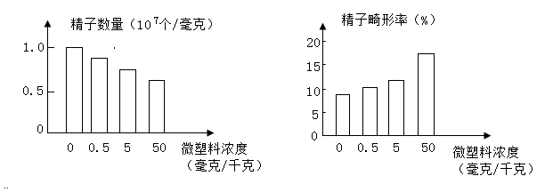
（1）实验中有一组微塑料的浓度是0，设置该浓度的目的是__________；实验中选用的小鼠需满足的要求是__________。
（2）分析实验结果可知，随着微塑料浓度的增加，小鼠精子数量__________、畸形率增加，这说明微塑料将损伤动物的__________系统。
（3）近年来陆续在全球多个地区，甚至在人迹罕至的极地大洋中检测出了微塑料，这说明生物圈是一个__________，微塑料污染的防治需要全人类共同参与。
（4）2024年世界地球日主题是“全球战塑”。除减塑、限塑外，还可从哪些方面防治微塑料污染？__________（答一点即可）
29. 科学管理体重对于维护和促进健康至关重要。某项目小组计划制作体重管理健康宣传手册向公众进行健康宣传，查阅资料获得以下数据：
表一某地2023年中小学生超重、肥胖检出率
学段 | 小学 | 初中 | 高中
人数（人） | 23018 | 11374 | 7947
超重率（%） | 14.48 | 17.60 | 18.89
肥胖率（%） | 25.68 | 23.18 | 19.88
表二中国成人超重、肥胖常见并发症的发生率
体重情况 | 正常体重 | 超重 | 肥胖
脂肪性肝病（%） | 13.3 | 49.0 | 81.8
糖尿病前期（%） | 23.0 | 30.7 | 36.9
高血压（%） | 11.2 | 20.7 | 36.9
注：超重和肥胖按照《学龄儿童青少年超重与肥胖筛查》和《成人体重判定》进行判定
（1）表一中，该地开展中小学生超重、肥胖监测使用的科学方法是________。
（2）2017年发布的《中国儿童肥胖报告》预测我国中小学生超重肥胖的检出率将逐年增加，并在2030年达到28%。表一中2023年中小学生超重肥胖的检出率比报告中预测的检出率________。
（3）项目小组依据表二数据制作了体重管理健康宣传手册，请补充完善相应内容。
体重管理健康宣传手册
超重、肥胖的危害 | 健康生活方式指导建议
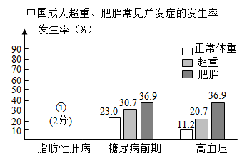 | 平衡膳食，食不过量  不喝或少喝含糖饮料。  少吃肥肉和②。  早睡早起、不熬夜。  ③。
①_______②_______③_______。
30. 吸烟有害健康。某学习小组利用注射器和气球等材料，设计制作了装置（如图所示）收集香烟燃烧产生的气体，并探究这些气体的危害。
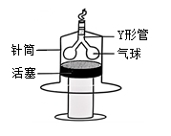
（1）模型设计制作：气体收集装置模拟了人体呼吸系统结构，其中气球模拟的结构是________。
（2）燃烧气体收集：要将香烟燃烧产生的气体收集到气球内，需________（填“向上推”或“向下拉”）活塞使气球体积增大，气球内气压________（填“低于”“高于”或“等于”）外界气压，此时气体进入气球。
（3）吸烟危害探究：将收集到气体通入草履虫培养液，观察草履虫的________（填结构名称）摆动情况。学习小组发现摆动逐渐变慢直至停止，说明香烟燃烧产生的气体有毒害作用。这些有毒物质除危害吸烟者健康外还会以烟雾形式在空气中扩散，被暴露在该环境中的人群吸入，通过呼吸道黏膜和肺泡周围的________进入血液，造成二手烟危害。
（4）实验优化改进：为了避免实验中香烟燃烧产生的烟雾污染空气，提出你的改进建议。________。
31. 某校在“栽培一种植物”的综合实践项目学习中开展了种植黄瓜的活动，部分学习内容与实践过程如下：
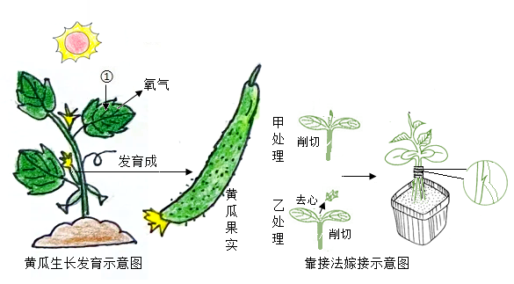
（1）图中气体①是________，它和氧气通过叶片上的________（填结构名称）进出。
（2）黄瓜的花是单性花，只有雌花结果。黄瓜果实是由雌蕊中的________（填结构名称）发育而成。
（3）生长过程中适量施肥，主要是给黄瓜植株的生长提供________；幼苗长到3-4片叶后进行松土使土壤透气，可促进根部的________作用。
（4）南瓜根系发达，吸收能力强，且不易感染病菌，在农业生产中可作为砧木与黄瓜嫁接，实现黄瓜品质和产量的提升。在嫁接过程中（如图所示），黄瓜幼苗的处理方式是________，理由是________。
32. 某校种植的黄瓜成熟后，兴趣小组发现果实有苦味，查阅后获得以下资料：
资料一：黄瓜的苦味是由一类称为葫芦素的物质引起，该物质广泛存在于黄瓜植株的各个器官中，能增强植株抵御虫害的能力。
资料二：研究人员用没有苦味的黄瓜植株与有苦味的黄瓜植株杂交，子一代植株结出的黄瓜均有苦味；子一代植株杂交，子二代植株中既有结苦味黄瓜的，也有结无苦味黄瓜的。
资料三：土壤中的氮肥过多、高温干旱、日光照射不足以及病虫害等情况都可诱发葫芦素的形成和积累，从而导致黄瓜出现苦味。
资料四：我国科学家完成了黄瓜苦味物质合成、调控及驯化分子机制的研究，并结合雌花形成的遗传机制，培育出雌花多、果实不苦叶片苦的黄瓜新品种。
（1）根据资料二杂交实验推测，黄瓜有苦味为_________（填“显性”或“隐性”）性状，子一代植株的基因组成为_________（用A、a表示）。
（2）根据资料二、三可知，黄瓜的苦味性状既受基因控制，又受_________影响。
（3）资料四中培育的黄瓜新品种除改善口感外还具有的优势有_________。
33. 2024年4—6月，包含4条斑马鱼和4克金鱼藻的“太空鱼缸”（如图所示）随神舟十八号载人飞船成功发射并进入中国空间站，斑马鱼在43天内完成了从生长发育到繁殖的生命阶段，创下了太空生态实验的新纪录。
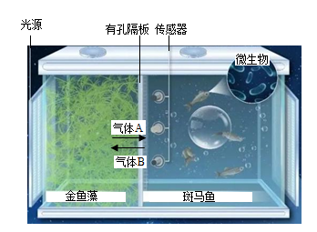
（1）“太空鱼缸”中的微生物属于生态系统组成成分中的_________，它将斑马鱼排泄物分解成为金鱼藻的养分，实现物质循环。宇航员定期给斑马鱼喂食，这些食物既为斑马鱼提供了构建自身的材料，也为斑马鱼的生命活动提供了_________。
（2）实现氧气和二氧化碳循环是斑马鱼在“太空鱼缸”中长期生存的关键，图中气体A为_________。
（3）在“青少年与航天员一起养斑马鱼”的挑战活动中，中学组的挑战任务之一是设计制作一套小型封闭生命生态系统（与“太空鱼缸”装置基本相同），通过设置温度、光照强度和光照时间等条件，实现系统内部物质和能量的平衡。当水中含氧量偏低时，可调整设置条件以满足斑马鱼的生长需求。请说出应如何调整设置条件并说明理由。_________。

